Министерство образования Республики Беларусь

Учреждение образования «Белорусский государственный университет

информатики и радиоэлектроники»

Факультет компьютерного проектирования

Кафедра Информатики

Дисциплина «Программирование»

**ОТЧЕТ**

к лабораторной работе №3

на тему:

**«КЛАССЫ МАТЕМАТИЧЕСКИХ ФУНКЦИЙ, КЛАССЫ ДЛЯ РАБОТЫ С ЧИСЛАМИ И ДАТАМИ»**

БГУИР 6-05-0612-02 36

|  |
| --- |
| Выполнил студент группы 353505  ДАНИЛОВ Дмитрий Игоревич |
|  |
| (дата, подпись студента) |
| Проверил ассистент каф. Информатики  РОМАНЮК Максим Валерьевич |
|  |
| (дата, подпись преподавателя) |

Минск 2024

# 1 Индивидуальное задание

Задание 1. Вариант 8.Разработать метод, который число, кратное 2, уменьшает в 2 раза, а остальные числа увеличивает на 3. Продемонстрировать работу данного метода на примере.

Задание 2. Вариант 8.Добавить в проект папку Services. В созданной папке описать класс (с произвольным именем). В созданном классе описать метод, вычисляющий значение функции в соответствии с индивидуальным вариантом. Метод должен вывести в консоль результат выполнения и номер ветки, по которой производилось вычисление.



Рисунок 1 – Условие задания 2

Задание 3.

В отдельном файле описать класс DateService. Класс должен предоставлять следующие методы:

Определять день недели произвольной даты, передаваемой методу в качестве строкового параметра (например GetDay(string date).

Определять, сколько дней пройдет между текущей датой и датой,

передаваемой методу в качестве числовых параметров: день, месяц, год

(например GetDaysSpan(int day, int month, int year).

# 2 Выполнение работы

Для выполнения лабораторной работы были созданы проекты, в которых были реализованы классы и методы, выполняющие различные задачи из условий.

Задание 1. Вариант 8.

В отдельном файле Number.cs был реализован одноименный класс, содержащий метод ModifyNumber, который число, кратное 2, уменьшает в 2 раза, а остальные числа увеличивает на 3.

public class NumberOperations

{

public double ModifyNumber(double number)

{

if (number % 2 == 0)

{

return number / 2;

}

else

{

return number + 3;

}

}

}

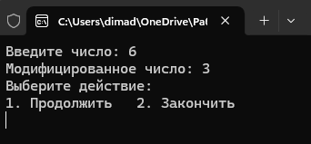

Рисунок 2 - результат работы программы, когда число кратно 2

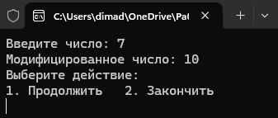

Рисунок 3 - результат работы программы, когда число не кратно 2

Задание 2. Вариант 8.

В проект второго задания была добавлена папка, в которой был создан класса, содержащий метод, который возвращает значение выражения согласно условию, а также номер ветки, по которой проводились расчеты.

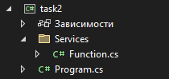

Рисунок 4 – архитектура проекта.

Реализация класса Function:

public class Operations

{

public int BranchNumber { get; private set; }

public double ModifyNumber(double z)

{

double x;

if (z < -1)

{

x = -(z / 3);

BranchNumber = 1;

}

else if (z >= -1)

{

x = Math.Abs(z);

BranchNumber = 2;

}

else

{

x = 0;

BranchNumber = 3;

}

return x;

}

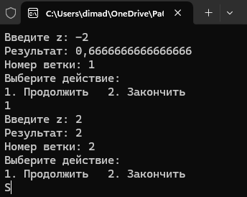

Рисунок 5 – результат работы программы.

Задание 3.

В отдельном файле был создан класс, содержащий методы GetDay и GetDaySpan согласно условию задачи. Также пользователю предоставлена возможность выбирать, какой метод он сейчас хочет использовать.

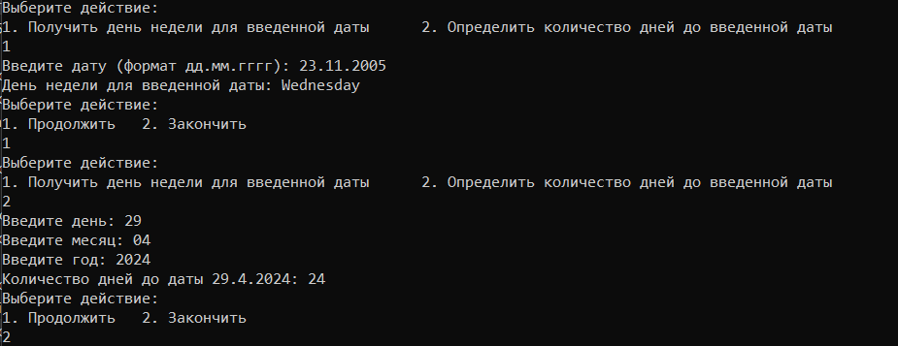

Рисунок 5 – результат работы программы.

Реализация класса DataService:

using System.Globalization;

public class DateService

{

public static string GetDay(string date)

{

if (DateTime.TryParse(date, out DateTime parsedDate))

{

return parsedDate.DayOfWeek.ToString();

}

else

{

throw new ArgumentException("Неверный формат даты");

}

}

public static int GetDaysSpan(int day, int month, int year)

{

DateTime currentDate = DateTime.Today;

DateTime futureDate;

try

{

futureDate = new DateTime(year, month, day);

}

catch (ArgumentOutOfRangeException)

{

throw new ArgumentException("Неверно указаны день, месяц или год");

}

if (futureDate < currentDate)

{

throw new ArgumentException("Указанная дата находится в прошлом");

}

return (futureDate - currentDate).Days;

}

}

# Вывод

В ходе лабораторной работы были изучены основы реализации собственных классов и содержащихся в них методов для работы с математическими функциями и датами.